**子計畫2-3：學校辦理戶外教育自主學習課程**

|  |  |
| --- | --- |
| 執行單位 | 南投縣立北山國民中學 |
| 計畫聯絡人聯絡資訊 | 姓名：謝昱民　　 職稱：訓導組長 電話：（公）0492451028轉131  手機：0921994130 E-mail：pulihsym@gamil.com |
| 計畫名稱 | 背包客的背包課~藝起來 |

|  |  |
| --- | --- |
| 1. **課程實施資訊** | |
| (一) 結合課程屬性 | ☐部定課程 🗹校訂課程 |
| (二) 課程實施地點 | 🗹跨縣市，________縣(市)  地點：台北市故宮、臺灣博物館、國家音樂廳  🗹在地跨區域學習  地點：毓繡美術館  是否有住宿， 🗹有住宿 ☐未住宿 |
| (三) 課程實施單位 | 🗹班級 ☐班群 ☐學年 |
| (四) 課程實施類型 | ☐生態環境 🗹人文歷史  ☐山野探索 ☐休閒遊憩  🗹社區走讀 🗹場館參訪  ☐職涯教育 ☐水域活動 |

|  |  |
| --- | --- |
| 1. **戶外教育自主學習課程規劃** | |
| **(**一) 學習目標 | **實踐藝文欣賞的能力、跨文化的理解與欣賞** |
| **(二)戶外教育自主學習課程設計** | 1. **結合廣達游於藝～台展三少年活動，經由藝術作品的介紹與賞析，引導學生能體察並實踐生活中如何營造美感，並對社區再造提出建言。** 2. **課前討論：**   **藝術對生活的重要，能觀賞歐洲鄉鎮的建築特色，共同討論實踐生活美學的目標。**   1. **課中學習：**   **結合藝術與人文、社會領域與綜合領域，對台灣重要建築的型式加以探討。**   1. **課後反思：**   **課程結束後共同研商學習成效，或修正增減教學內容，並廣泛蒐集相關教材與資料。** |
| 1. 評量機制 | **實作評量、觀察與欣賞** |
| 1. **風險評估與安全管理機制** | **事前完善規劃活動行程，並提出備案計畫；利用小組合作互相支援。提供每位學員備用緊急計畫與對策。** |

|  |  |  |
| --- | --- | --- |
| **五、預期效益** | | |
| 執行項目 | 量化成效 | 填列說明 |
| (一)參與人次 | 1. 參與學生數 15 人 2. 參與教師數 5 人 3. 參與家長數______人 | 本計畫以七年級學生為目標 |
| (二)外部協作師資 | 1. 共________位協作師資 2. 協作師資屬性   ☐專業課程需求____位  ☐安全風險管理需求_____位  ☐其他________需求，____位 |  |
| 1. **附件** | 本校2014~2019年辦理之背包客活動 | |
| 1. **經費概算表** | | |
| 1. **計畫注意事項** | | |
| **(**一)申請條件與程序 | 1. 國立學校附設國民中小學視需要自行向本署申請。 2. 國民中小學階段參與學生數以30人為原則，**每校最多補助四案**，由學校彙整後統一送出。 | |
| **(**二)撰寫重點及方向 | 1. 請**以師生為主體共同規劃課程**，**適時引入家長志工資源**，以**規劃（跨縣市或同縣市跨越不同行政區）2日以上之跨區域住宿型**戶外教育自主學習課程為原則。 2. 計畫相關名詞說明：    * 1. 自主學習：廣義之自主學習意即屬部定課程之延伸或校訂課程之範疇，並貫穿學生學習歷程，而非侷限於名稱為自主學習之選修課程。      2. 跨區域：學校進行跨縣市戶外教育課程教學。若該縣市區域遼闊，學校可規劃於在地縣市進行跨行政區域之戶外教育課程教學。      3. 住宿型：需為2日或以上包含住宿之連續教學之課程實施方案。 3. 應闡明促進學生「自主學習」之策略與方法。 4. 風險評估與安全管理機制之具體規劃。 | |
| **(**三)經費編列原則 | 1. 補助申辦學校之經費，得依序用於下列項目：家境清寒學生參加費用、代課（鐘點）費、講座鐘點費、遴聘師資鐘點費、印刷費、交通費、場地費、住宿費、保險費、材料費、門票、膳費及其他必要之費用。 | |
| **(**四)配合辦理事項 | 1. 應安排與會師生參與安全風險管理研習或相關課程。 2. 應結合學校本位課程發展課程示例。 3. 外部協作師資之定義：邀請具有戶外教育實務經驗與技能的專業人員協助教學，促使學生在進行戶外教育過程深化知識及技能讓戶外教育實施過程更佳完善。 | |

|  |  |  |  |  |
| --- | --- | --- | --- | --- |
| **子計畫三、戶外教育自主學習課程【**依補助要點三項目(三)】 | | | | |
| 南投縣 北山國中  110學年度「**戶外教育自主學習課程」**計畫書  編號（免填）：  學校所處地區：☐離島地區 ☐特偏地區 🗹偏遠地區 ☐都會地區 ☐一般地區 | | | | |
| 主要聯絡人 | | 姓名：謝昱民　　　職稱：訓導組長 電話：（公）049-2451028轉131  手機：0972048576 E-mail：shrimpist123@bsjh.ntct.edu.tw | | |
| 班級/班群/學年 | | 七年級 | 參與學生數 | 15人 |
| **一、計畫名稱** | | 背包客的背包課~藝起來 | **課程類型：**  ☐生態環境🗹人文歷史🗹探索挑戰☐休閒遊憩  ☐職涯探索 | |
| **二、戶外教育自主學習課程實施規劃**（務必闡明促進學生「自主學習」的策略與方法） | | | | |
| **學習目標** | 期盼透過課程，讓學生學習以下這些能力：  3d-IV-1探索、體驗個人與環境的關係。規劃並執行合宜的戶外活動。  A1-2透過課程，觸發學生能尊重與愛護環境，並進而能知行合一，將環保意識落實在生活中。  A1-3透過課程懂得尊重包容不同的聲音  A1-4透過課程與學校活動，以觀察、實作、討論、分析與發表等方式，產生學習興趣與信心，獲得成就與自我肯定，力求自我精進  B1-1透過課程，學習換位思考，分工合作，學習理性溝通，進而解決問題。  輔Bc-IV-1主動探究問題、高層次思考的培養與創新能力的運用。  童Ca-IV-3各種童軍旅行的規劃、執行並體驗其樂趣  **社-J-B3 欣賞不同時空 環境下形塑的 自然、族群與 文化之美，增 進生活的豐富 性。**  **藝-J-C3理解在地及全球藝術與文化的多元與差異。** | | | |
| **戶外教育自主學習課程設計** | 1. **課前討論**  |  |  |  | | --- | --- | --- | | **課程內容** | **教師準備教材與內容** | **學生自主學習活動** | | 背包客課程  課程時間：  110年9月8日至11月10日每周三第八節(約10節課)  備註：社團混齡上課 | 1. 至合作學習教室進行課程 2. 經驗分享，引起學生規劃動機。(1節課) 3. 教師介紹背包客規劃可使用之各項資源(google如何搜尋關鍵字、背包客棧、觀摩旅遊書或網路上他人規劃之行程)(2節課) 4. 教師介紹行程規畫所需工具：交通篇(如何預定搭乘交通工具，行動載具中相關app之應用：如google map，巴士查詢等)   (1節課)   1. 教師介紹台灣及世界相關景點，如博物館..等，擴大學生視野。 2. 教師介紹行程規畫所需工具：住宿安全須知與金錢運用分配。 3. 教師請學生分組討論行程規劃，從中協助，並於最後一節課於電腦教室辦理成果規劃發表會。最後再請師生票選出最適當之行程，以此作為雛型進行課程規劃。 | 1.學生每4-5人一組進行討論。  2.學生專注聆聽與提問(一節課)  3.學生至圖書館或上網尋找他人行程，並以組為單位上台發表所看到之行程優缺點或感想(2節課)  4.學生嘗試使用教師介紹之應用程式進行操作與搜尋資料(1節課)  4. 學生專注聆聽與提問(一節課)  5.學生嘗試使用包含exell等軟體進行圖表製作(一節課)  6.學生分組4-5人進行行程規劃，規劃日數2天一夜。運用前幾節教師介紹各項資源進行規劃報告。並於第四節課進行班級成果發表。最後再請班上同學票選最有興趣之行程，作為班上戶外教育行程之參考。(4節課) | | (前置課程二)  **藝術的發展歷程** | 介紹西洋藝術從原始繪畫→縮小深度→單點透視→古典畫派→印象派的演進歷程 | 1. **實作縮小深度與單點透視** 2. **利用印象派的方法繪製一幅家鄉圖畫** | | (前置課程三)  **建築的發展** | 古希臘羅馬式→哥德式建築→文藝復興式建築→巴洛克式建築&拜占庭式建築 | 1. **播放西方都市景觀，請同學討論其建築型式** 2. **將學校走廊的柱式以圖畫方式改成科林斯式柱** | | (前置課程四)  台灣繪畫的發展與建築 | 1.結合廣達游於藝～台展三少年特展主題，介紹台灣繪畫的發展歷程與印象派、新藝術的關係  **2.西洋建築型式與台灣各地重要地標的關係；如:總統府＆文藝復興式建築…** | 1. **利用網路媒體了解台展三少年的展品特色** 2. **請同學至附近廟宇觀賞台灣建築的特色** | | (前置課程四)  **中國藝術欣賞** | 介紹中國藝術的特色&故宮的展品介紹 | **介紹故宮展品，並請同學利用雙鉤填墨法，製作快雪時晴帖** |   **2.課中學習**  (說明課程內容與課程進行方式，適切納入跨域連結、深度體驗、資源整合與素養實踐等實施原則之內涵。)   |  |  |  | | --- | --- | --- | | **課程內容** | **教師準備教材與內容** | **學生自主學習活動** | | **第一天**  12:00~12:30 台北車站集合  12:30~14:00 午餐  14:30~15:00 背包客旅館報到  16:00~18:00 臺灣博物館(古希臘羅馬式建築)+228紀念碑+總統府(文藝復興建築) | **教師辦理行前安全說明會：檢核學生須攜帶物品，再次提醒搭車安全事項。**  **準備各組聯絡電話與搭乘交通工具計畫書** | 1. **學生**以小組為單位自行前往台北車站 2. **依據規定的經費限制，以小組為單位自行用餐** 3. **依據規劃路線，欣賞台灣建築的特色** | | 第二天  09:00~10:00 台大醫院舊館(文藝復興式建築)  10:00~14:00 監察院(巴洛克式建築)+基督教長老教會(哥德式建築)+景福門(歇山式建築)+自由廣場兩廳院(宮殿式懸山頂建築)  15:00~16:00 臺灣歷史博物館  18:00~21:00 兩廳院聽音樂會 | 1. **做好行進動線規劃，並說明各種建築類型的特色** 2. **編製學習手冊，以了解台灣歷史與各建築物演進的關係。** 3. **說明穿著服儀與禮節的關係，進入重要場合應有的服儀規定。** | 1. 仔細閱讀手冊內容，了解台灣各時期建築特色與時代演進的關係 2. 至國家音樂廳欣賞音樂演出，並了解服儀為禮節的一環，能穿著合宜的服飾進行聆聽，並展現出適當的禮節。 | | 第三天  09:00~12:00 故宮  14:00~17:00 迪化街、大稻埕(結合廣達游於藝~台展三少年活動)  17:00~　　　返回背包客旅館 | 1. 編製故宮文物欣賞手冊 2. 規劃至故宮的交通動線 3. 導覽故宮重要的文物 4. 規劃至迪化街、大稻埕的交通動線 5. 說明迪化街、大稻埕的演進歷程與廣達游於藝台展三少年的展品關係 | 1. **依據手冊自行規劃欣賞動線** 2. **能說明故宮重要展品欣賞重點** 3. **欣賞台灣老街特色，學習社區再造的成功方案，以規劃家鄉文化的保存與再造的行動方案** | | 第四天  10:00~12:00 東南亞文化體驗(台北車站Y區)  14:00~17:00 賦歸 | 1. 規劃至台北地下街Y區的交通動線 2. 充分了解東南亞文化的特色 | 1. **以小組為單位，完成學習手冊上的指定任務** 2. **觀察與分析東南亞飲食的特色** |  1. **課後反思**   **經過2天課程後，請學生將活動所拍攝照片、影片上傳至學校雲端硬碟進行整理，運用集會時間向全校分享心得。** | | | |
| **評量機制** | **學生在課程進行過程能1.與同學順利分工合作 2.口頭回答提問 3.各項實作體驗4.能口頭進行發表5.能完成學習任務單 6.能進行成果的發表** | | | |
| **風險評估與安全管理機制** | |  |  | | --- | --- | | 職稱 | 負責業務 | | 教導主任 | 活動召集人，負責統籌各組事務 | | 總務主任 | 協助訂購學生餐盒及庶務採購 | | 訓導組長 | 協助管理學生安全事務，安排學生編組以及處理相關交通事宜 | | 教學組長 | 安排學生學習任務以及學習回饋主持 | | 校護 | 協助臨時醫療救護處理 | | 導師 | 協助學生生活管理，從旁指導學生 |   **學校人員組織安排：**  二、**風險評估與安全管理機制**   |  |  | | --- | --- | | **風險評估** | **安全管理機制** | | **1.因參訪路途遙遠，可能有易暈車學生，同時交通事故也須防範。**  **2.學生可能會有迷路或搭錯車，或不知道搭車動線、如何使用手機進行買票進入月台等。**  **3.本課程大部分在戶外進行，易受天候影響進行** | 1. 提醒學生務必繫好安全帶，勿在巴士上走動，同時在行前規劃完成巴士各項安全檢查，放映安全須知。同時提醒易暈車同學記得吃暈車藥。  2.課程實施前務必強調安全須知，建立活動規範，課程實施中也須安排其他教師從旁協助。另外提醒學生進行活動需專注，不得嬉鬧。  3.安排教師隨隊管理，隨時解決學生問題；規劃好備用方案與緊急聯絡電話。  4.安排具護理證照人員處理醫療事故  5.安排雨備行程：例如露營場地須有雨備場地。 | | | | |
| **三、預期效益** | 1. 量的效益。 2. 請學生填寫課程滿意讀調查表，預期得到良好滿意度 3. 評估學生交回任務學習單，學習單書寫狀況良好 4. 於口頭回饋時間大部分同學皆能給予正向回饋   （二）質的效益：  1.學生學習：  (1)學生能具備解決問題能力，並與環境作合宜的互動。  (2)學生能具備欣賞與美感的能力。  (3)學生能尊重與愛護環境，將環保意識落實在課程活動中。  (4)透過課程懂得尊重包容不同的聲音  (5)透過課程與學校活動，以觀察、實作、討論、分析與發表等方式，產生學習興趣與信心，獲得成就與自我肯定，力求自我精進  (6)透過課程，學習換位思考，分工合作，學習理性溝通，進而解決問題。  (7)學生能主動探究問題、高層次思考的培養與創新能力的運用。  (8)學生能體驗實踐知識的價值，進而能養成終身學習的習慣。  2.教師參與：教師在活動進行中，藉由帶領學生體驗的過程，也能更進一步認識學生潛能，挖掘學生的能力，做為日後因材施教以及對學生生涯規畫建議的參考。 | | | |
| **四、附件：其他補充說明**  檢附過往戶外教育課程與教學重要成果(若計畫內容有其他詳細資料，亦可檢附)。  附件一：經費申請表  附件二：背包客的背包課過去經驗  附件三：課程設計理念  附件四：課程地圖  附件五：自編教材 | | | | |
| **五、計畫經費申請表**  附件一教育部國民及學前教育署補(捐)助計畫項目經費表(非民間團體)申請表 | | | | |

|  |  |  |  |  |  |  |  |  |  |  |
| --- | --- | --- | --- | --- | --- | --- | --- | --- | --- | --- |
| |  | | --- | |  | | | |  | | --- | | **附件一** | | 教育部國民及學前教育署 | | | |  | ▓申請表 |
|  | |  | 補助計畫項目經費 | | | |  | □核定表 |
| 申請單位：南投縣立北山國民中學 計畫名稱：背包客的背包課~藝起來 | | | | | | | | |
| 計畫期程：110年9月1日至111年6月30日(核定應結報日期：111年6 月30日前) | | | | | | | | |
| 計畫經費總額：30,000元，向國教署申請補助金額： 30,000 元，自籌款： 0 元 | | | | | | | | |
| 擬向其他機關與民間團體申請補助： ■無 □有 | | | | | | | | |
| （請註明其他機關與民間團體申請補助經費之項目及金額） | | | | | | | | |
| 國教署： 元，補助項目及金額： | | | | | | | | |
| XXXX部： 元，補助項目及金額： | | | | | | | | |
| 經 費 項 目 | | | 計 畫 經 費 明 細 | | | | 國教署核定情形 | |
| （申請單位請勿填寫） | |
| 單價(元) | 數量 | 總價(元) | 說 明 | 計畫金額(元) | 補助金額(元) |
| 業務費 | 交通費 | | 800 | 15 | 12,000 | 往返台北車費 |  |  |
| 膳費 | |  |  |  |  |  |  |
| 宿費 | | 600 | 30 | 18,000 | 背包客旅館二日 |  |  |
| 保險費 | |  |  |  |  |  |  |
| 雜支 | |  |  |  |  |  |  |
| 小 計 | |  |  | 30,000 |  |  |  |
| 合 計 | | |  |  | 30,000 |  |  | 國教署核定補助   元 |
| 承辦 單位 | | | 主(會)計 單位 | | 機關學校首長 或團體負責人 | | 國教署 承辦人 | |
| 國教署 組室主管 | |
| 備註：  1.同一計畫向本署及其他機關申請補助時，應於計畫項目經費申請表內，詳列向本署及其他機關申請補助之項目及金額，如有隱匿不實或造假情事，本署應撤銷該補助案件，並收回已撥付款項。  2.補助計畫除依本要點第4點規定之情形外，以不補助人事費、內部場地使用費及行政管理費為原則。  3.申請補助經費，其計畫執行涉及需依「政府機關政策文宣規劃執行注意事項」、預算法第62條之1及其執行原則等相關規定辦理者，應明確標示其為「廣告」，且揭示贊助機關（國教署）名稱，並不得以置入性行銷方式進行。 | | | | | | | 補助方式：  □全額補助 □部分補助 (指定項目補助□是□否) 【補助比率　　％】 | |
| 餘款繳回方式： ■繳回  □按補助比率繳回  □執行率未達 %，按補助比率繳回   □賸餘款達 萬元以上，按補助比率繳回  □未執行項目之經費，應按  補助比率繳回。 □不繳回（請敘明依據）  未執行項目之經費，應按補助比率繳回。 | |
| ※申請補助單位請依實際需求，自行增刪經費項目。 | | | | | | | | |

附件二、 過去經驗：

|  |  |  |  |  |
| --- | --- | --- | --- | --- |
| 年度 | 人數 | 地點 | | 參與學生 |
| 2014  暑假 | 26 | 京都10日 |  | 本校師生+嶺東中學+大墩國中 |
| 2015  暑假 | 21 | 東京&富士山11日 |  | 本校師生+亞洲大學、精誠中學、嶺東高中 |
| 2016  暑假 | 7 | 歐洲26日 |  | 本校老師+埔里國中+衛道國中+宏仁國中 |
| 2017  暑假 | 16 | 關西14日 |  | 本校師生+台中二中+文華高中+暨大附中+埔里高工+康乃爾中學+彰化師大 |
| 2018  寒假 | 12 | 關西9日 |  | 本校師生+台中女中+埔里高工 |
| 2019  寒假 | 8 | 日本關西12日 |  | 本校老師+台灣大學+政治大學+台灣師大+康乃爾中學 |
| 2019  暑假 | 9 | 美國四大名校26-45日 |  | 本校老師+建國中學+新竹高中+台中二中+暨大附中 |

附件三、課程設計理念：

欣賞

合作

分享

實踐知識的價值

附件四、課程地圖：

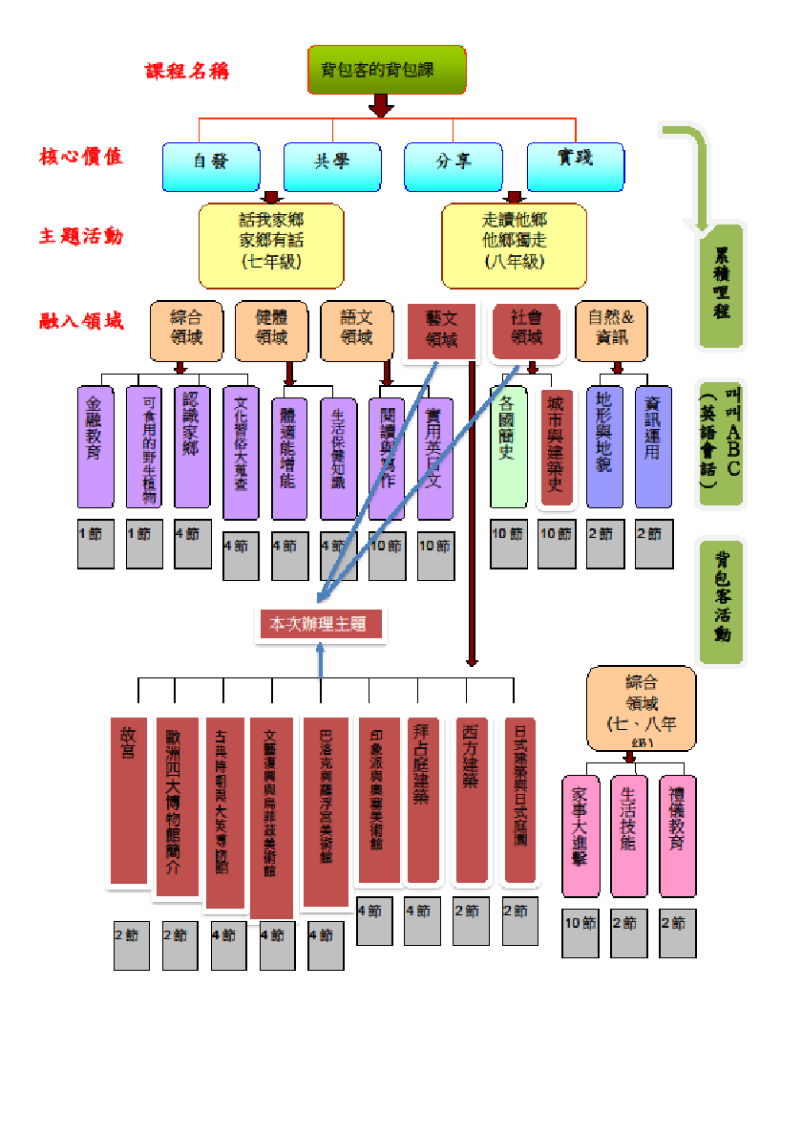

印象派課程地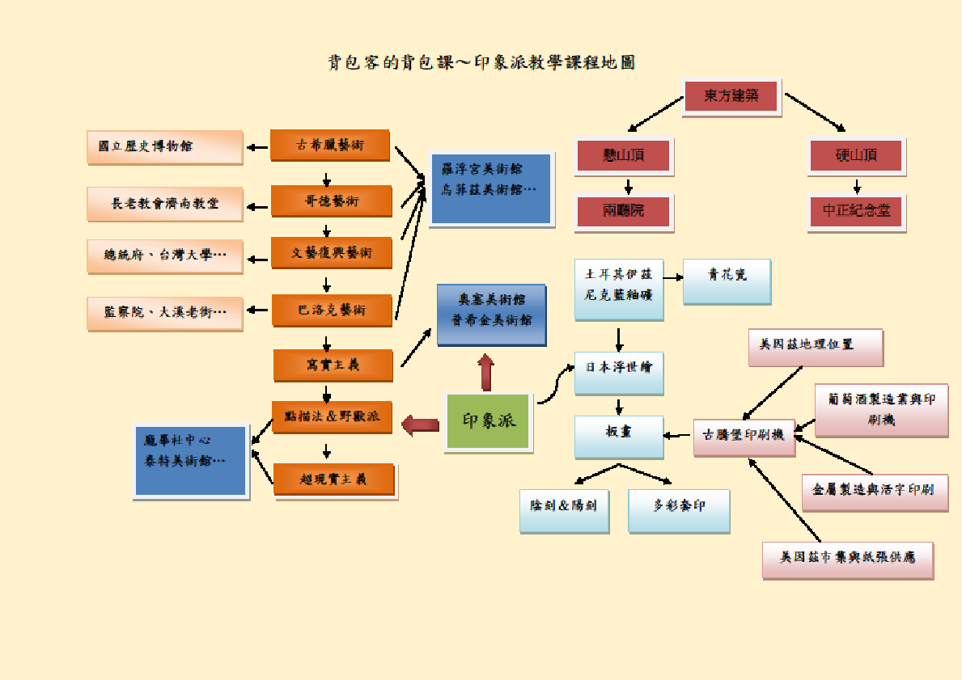

附件五、自編教材：為能建構穩定的教學資源，並有系統性的進行教學，本課程的實施除了先行

組織教師學習社群，進行共學增能，並廣泛蒐集教學的各項資源，加以匯編後印製成自編教材。並期使能增加學生閱讀的深度與廣度。

